Universidad Técnica Nacional

Sede Central

Ingeniería del Software

Diseño de Aplicaciones Web

Avance 1 Proyecto #2

Integrantes:

Siriam Paulina Araya Alfaro

Ignacio Arroyo Soto

Profesora:

Nathalie Paniagua López

II Cuatrimestre, 2025

* FRAMEWORK O LIBRERÍA:

Bootstrap

* TIPO DE NEGOCIO:

La empresa se dedica a la venta de productos y servicios tecnológicos. En TechZone ofrecemos equipos electrónicos, accesorios, soporte técnico y soluciones digitales personalizadas. Además, realizamos lanzamientos de nuevos productos y eventos tecnológicos para mejorar la experiencia de nuestros clientes.

* LOGO:
* PALETA DE COLORES
* 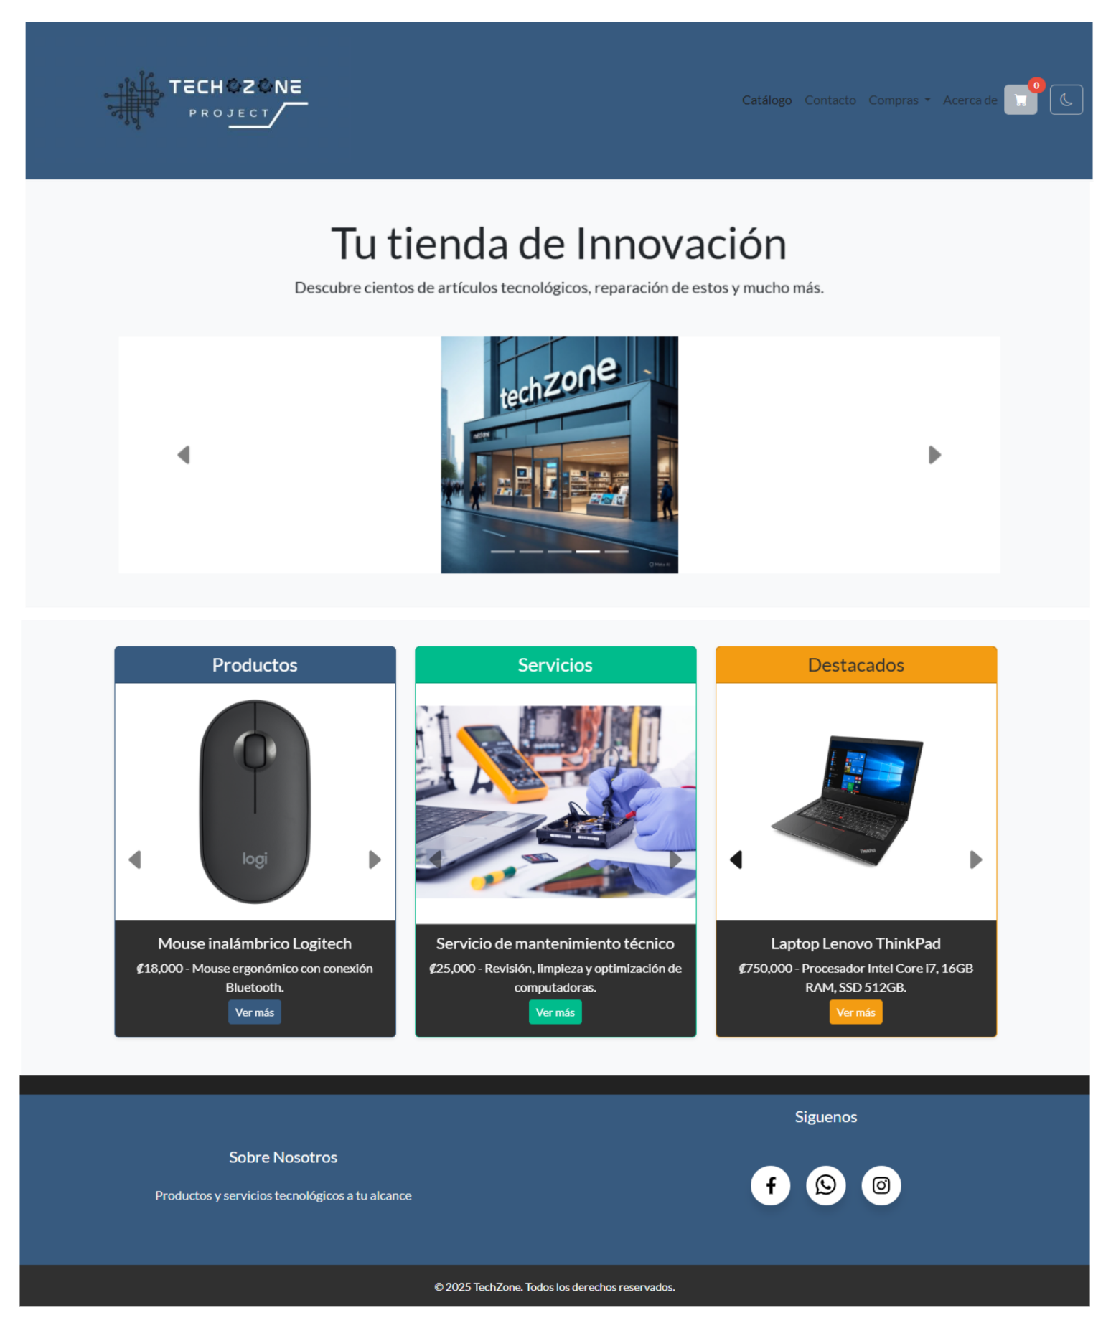MAQUETADO DE PÁGINAS WEB
* 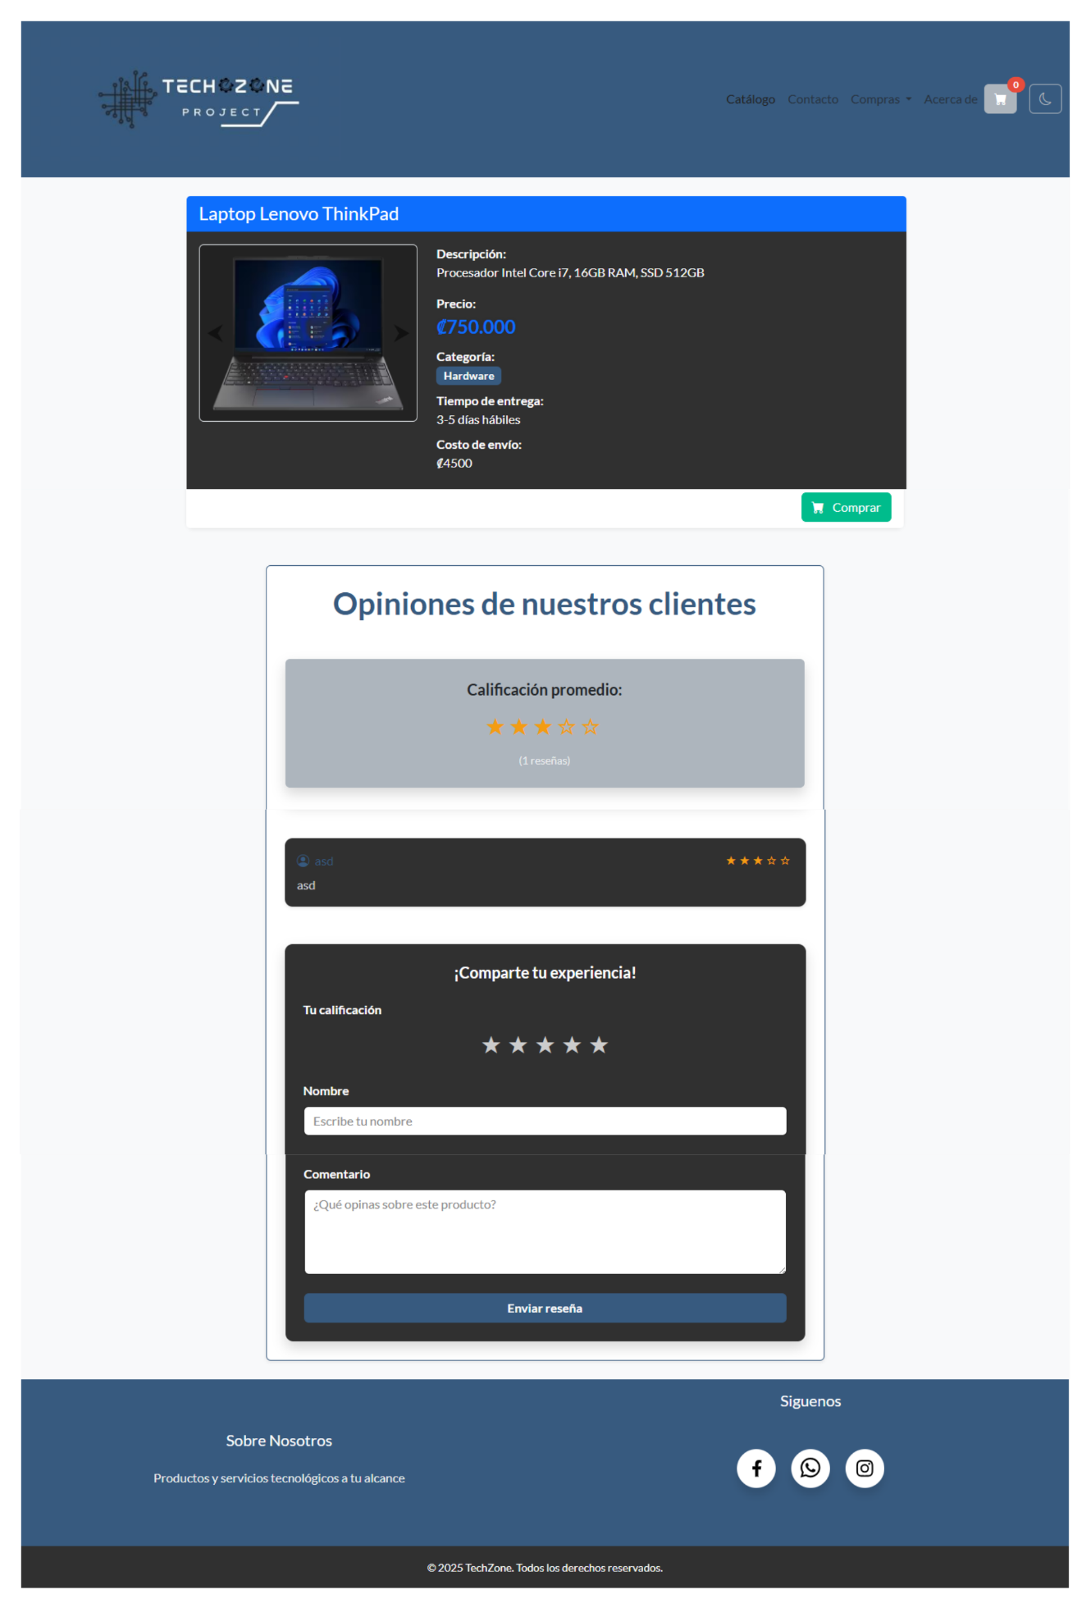
* CRONOGRAMA

|  |  |  |
| --- | --- | --- |
| **Semana** | **Actividad** | **Responsable** |
| **Semana 8** | **Investigación y definición de la identidad de la marca** | **Ambos** |
| **Semana 8** | **Diseño del logo y selección de la paleta de colores** | **Ambos** |
| **Semana 8** | **Definición de estructura y asignación de páginas del sitio** | **Ambos** |
| **Semana 8** | **Diseño estructura página Inicio** | **Siriam Paulina Araya Alfaro** |
| **Semana 8** | **Diseño estructura página Detalle producto/Servicios** | **Ignacio Arroyo Soto** |
| **Semana 9** | **Diseño estructura página Productos/Servicios** | **Siriam Paulina Araya Alfaro** |
| **Semana 9** | **Diseño estructura página Proceso de compra** | **Ignacio Arroyo Soto** |
| **Semana 9** | **Diseño estructura página Contacto** | **Ignacio Arroyo Soto** |
| **Semana 9** | **Diseño estructura página Acerca de** | **Siriam Paulina Araya Alfaro** |
| **Semana 9** | **Maquetado visual (wireframes) de cada sección** | **Cada uno según su asignación** |
| **Semana 9** | **Revisión, validación del maquetado** | **Ambos** |
| **Semana 10** | **Programación de la página Inicio** | **Siriam Paulina Araya Alfaro** |
| **Semana 10** | **Programación de la página Productos/Servicios** | **Siriam Paulina Araya Alfaro** |
| **Semana 10** | **Programación de la página Detalle Productos/Servicios** | **Ignacio Arroyo Soto** |
| **Semana 10** | **Programación de la página Proceso Compra** | **Ignacio Arroyo Soto** |
| **Semana 11** | **Programación de la página Contacto** | **Ignacio Arroyo Soto** |
| **Semana 11** | **Programación de la página Acerca de** | **Siriam Paulina Araya Alfaro** |
| **Semana 12** | **Pruebas y depuración** | **Ambos** |
| **Semana 12** | **Corrección de errores** | **Ambos** |
| **Semana 13** | **Revisión final** | **Ambos** |